Бондарева И.М. 5 класс. Русский язык 09.11.2021
Урок № 22 Тема 3 (11 ч.) Местоимение 1,2 и 3-го лица
Цель урока: ознакомление с личными местоимениями 1,2.3 лица единственного и множественного чисел.

ХОД УРОКА

Здравствуйте, ребята!
- Подача теоретического материала.
Если я сорву цветок,
Если ты сорвёшь цветок,
Если он, и я, и ты -
Если мы сорвём цветы,
То окажутся пусты
И деревья, и кусты.
И не будет красоты,
и не будет доброты,
Если только я и ты -
Если мы сорвём цветы. (Т.Собакин)
Роль местоимений в русском языке — указывать на предметы, явления или количество, при этом не называть их.
Местоимения отличаются от других частей речи тем, что они не называют и не обозначают предметы и их признаки.

Ребята, рассмотрите таблицу!!
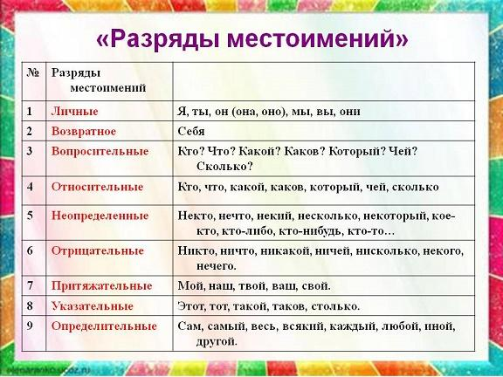

ОБРАТИТЕ ВНИМАНИЕ!!!
Местоимения «я», «мы» относятся к первому лицу; «ты», «вы» — ко второму; «он», «она», «оно» — к третьему.
Местоимения отвечают на вопросы КТО? ЧТО?

1. Откройте, пожалуйста, тетради. Запишите число, классная работа, тему урока.
Десятое ноября
Классная работа
Местоимение 1,2 и 3-го лица

- Первичное закрепление.
- В рабочих тетрадях выполните (ПИСЬМЕННО) Упр. 112, стр.51

- Задание для контроля.
- Выполните задания, выбрав правильный вариант ответов (ВОПРОС ПИСАТЬ НЕ НУЖНО)
Например: 1. Б), 2) А…
1. Укажи местоимения 1-го лица.
А) я, мы Б) ты, вы В) он, она, оно, они

2. Какие местоимения относятся ко 2-му лицу?
А) я, мы Б) ты, вы В) он, она, оно, они

3. Выбери местоимения 3-го лица.
А) я, мы Б) ты, вы В) он, оно, она, они

4. Личные местоимения употребляются вместо...
А) имени существительного; Б) имени прилагательного.

5.Личные местоимения отвечают на вопросы...
А) кто? что? Б) какой? какая? какое? какие?

6.Сосчитайте количество местоимений: как, без, он. они, у, я, от, мы, до, вы, про.
А) 4 Б) 5 В) 11 Г) 9

- Домашнее задание.
Выполнить Упражнение 113 стр.52

Задание, выполненное в письменном виде, должно быть сфотографировано или от-сканировано и отправлено в виде файла. Для обратной связи можно использовать электрон-ную почту bondareva14031983@gmail.com, социальные сети ВК, ОК.

